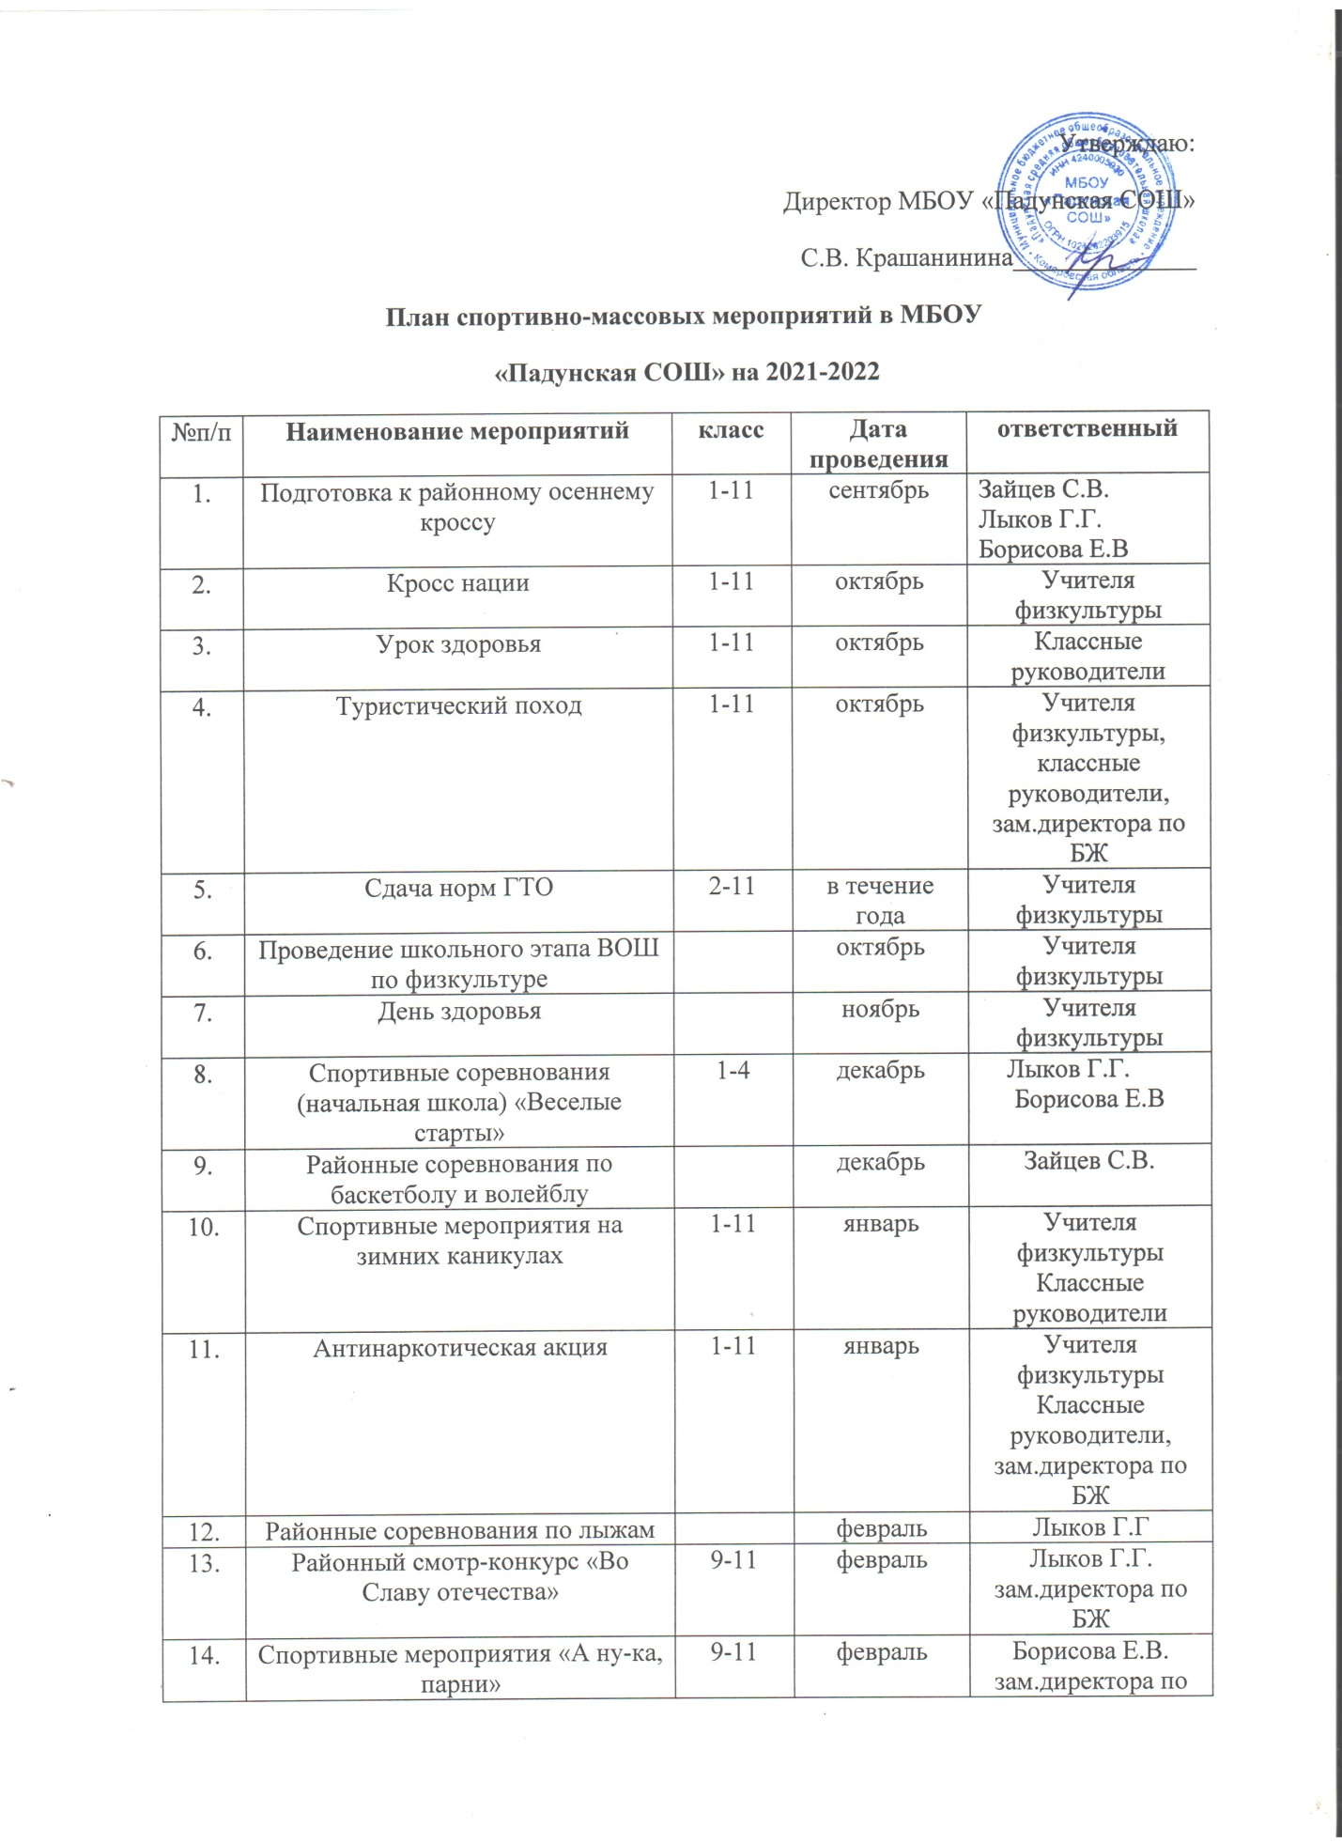

15. | Спортивные мероприятия «А ну-ка, девушки» |  | март | Учителя физкультуры  Классные руководители
16. | Урок здоровья | 1-11 | апрель | Учителя физкультуры  Классные руководители
17. | Спортивные соревнования (начальная школа) «Веселые старты» | 1-4 | апрель | Лыков Г.Г.  Борисова Е.В.
18. | Участие в эстафете «Огонь Победы» | 1-11 | май | Учителя физкультуры  Классные руководители
19. | Участие в районных соревнованиях «Безопасное колесо» | 4-8 | май | Лыков Г.Г.  Борисова Е.В.
20. | Участие в районных соревнованиях по мини-футболу | 8-11 | май | Лыков Г.Г.
21. | Спортивные соревнования и мероприятия в летнем оздоровительном лагере |  | июнь | Учителя физкультуры

